智能客服应用分析与运营提升建议
文/ 郭朝峰 柯晓燕 徐静

随着大数据、AI 等关键技术的飞速发展，客服智能化程度日趋提升，已成为领先互联网企业提供服务的主要模式。2022 年618 活动期间，京东机器人客服承担了超 9 成的客户咨询，累计咨询量 6.1 亿次。京东、腾讯等领先企业智能客服部署和运营方式，对中国电信提供了一定借鉴。
本文研究和总结这些企业的智能客服部署及运营创新实践，提出中国电信智能客服运营提升建议。

一、智能客服应用状况

智能客服应用和发展的关键基础是大数据 AI 技术，以及数据流程底座。大数据 AI 技术包括自然语言理解技术、知识图谱、 AIGC、用户标签/画像、自动问答系统等， 数据流程底座指拥有服务数据、产品知识等所需基础数据，和对数据进行统一存储、开发运维、安全保障的处理能力，建立了业务/流程数字化运营体系。
智能客服工具包括智能语音、文本机器人、数字人， 以及自动填单、质检、教练机器人等多元辅助工具或机器人。
智能客服在众多行业已得到不同程度的应用，面向客户提供人机协同的精确服务，面向一线赋能坐席、提升服务质量， 面向管理实现精细化运营、提升服务效能。

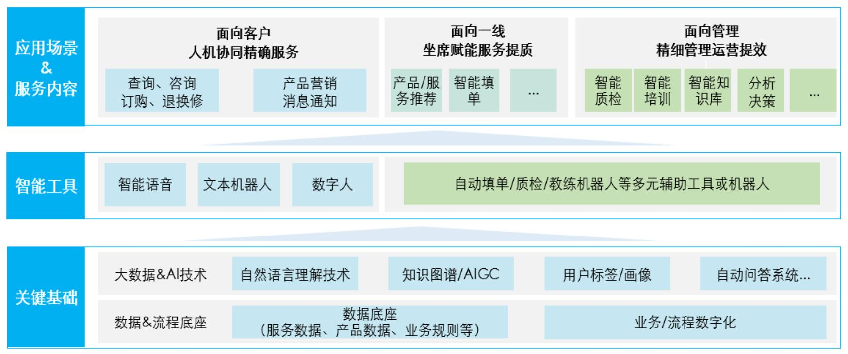

图 1 智能客服应用视图

由于关键基础不同，智能客服应用效果区别较大，使用中仍存在一些问题。根据中国青年报社会调查中心用户调查数据， 回答生硬机械 62%、不能准确理解提问 52%、不能解决个性化问题49%、难以找到人工客服辅助咨询 46%、问题解决效率低 44%。

二、领先企业智能客服运营实践

项目组对京东、腾讯等互联网企业的智能客服运营进行了跟踪研究，发现其智能客服取得成效的主要原因是：关键基础能力（大数据 AI 技术和数据流程底座）强、运营模式设计精细、业务应用场景广。

1．关键基础能力强：能力平台领先，技术应用创新，运营架构数字原生

搭建了领先的技术能力平台，阿里依托达摩院技术打造云呼叫中心、智能对话机器人、客服工作台等技术平台， 腾讯基于自有云能力提供企点智能客服平台，京东科技建设运营言犀京东智

能人机交互平台，这些平台技术底蕴深厚。

快速开发和应用新技术能力，如腾讯混元大模型赋能客服，冷启动从 7 天起优化至分钟级，启动准确率提升 30%，复杂问题解决率达到 90%+，提升 30%。
搭建了完善的数据流程底座，互联网企业为数据原生企业，云架构，业务系统拉通，全流程在线数字化运营，自动在线收集和统一处理业务数据。

2．应用设计精细覆盖广：精确服务客户、支撑赋能一线、精细管理提效

面向客户：提供人机协同精确服务。细化人机协同场景， 实现在一次接入、一通对话中，机器人与人工无缝衔接、自动转换，客户感受不到转接和推诿。京东将订单物流环节， 细分为 200 多个人机一体化协作场景，以实现无差别感知体验。将改发票、少发货催单、支付还款逾期、活动政策咨询、投诉建议等环节， 区分对话、办理、跟进等所需具体动作，设计为细化场景，明确由人工服务，还是由机器人服务，根据业务场景实现服务中自动人机转换。
面向一线：支撑赋能，服务提质。智能客服助手类工具赋能客服，提供智能查询/办理、智能工单等辅助服务。通过客服平台系统与业务受理系统的拉通，一键查询订单，一键调取客户视图，预判客户需求，差异化接入坐席，智能推荐服务话术和产品，智能工单辅助，自动创建、分配和跟踪工单。京东坐席智能辅助下，
在线客服消息发送量减少 20%，核心场景任务办理耗时缩短 60%，

员工平均加班时长缩短 40 分钟。

面向管理：精细管理，运营提效。实现智能坐席调度、智能培训、智能质检、智能知识库采集等管理辅助手段， 解决客服中心网络化服务团队的错误配对及饱和度问题，提升培训效率，控制服务风险，提升服务满意度。
实施智能培训提升培训效果，通过教练机器人，进行智能人机对练、场景化训练和测试。京东实施显著效果， 新人上岗服务达标周期缩短 15%，“导师”人力需求减少 80%以上，创下20000人在 7 天内完成新业务模拟接线与技能考核业界培训记录，保障了 618、双 11 、春晚等需要临时性大量增配客服代表需求。
实施智能质检，实现从检查服务底线到智能评判用户体验。京东言犀服务质量智能评分，建立了服务底线、服务红线、承诺关单、服务步骤等分类负面因子， 以及非常满意度、表扬、 正能量等分类正面因子，进行智能、全量、无差别评分。
基于大模型做知识采编(QA 抽取)和文档问答，实现海量知识库的智能管理和快速检索。未加载大模型情况下， 知识库上传文档需手工整理为机器人标准问答对。应用大语言模型后， 客服所需文档批量上传，无需更多整理，直接自动转化为有效的 QA ，供座席和机器人直接调用。腾讯、阿里、京东均采用大模型处理，降低了采集成本，缩短了冷启动时间。

三、中国电信智能客服初见成效，需升级关键基础能力、扩充应用范围。

中国电信已具备一定的智能客服能力，应用于 31 省 10000号智能语音应答，互联网渠道（掌厅 APP、翼支付 APP、公众号等）文本机器人服务，31 省 10000 号热线的智能质检，部分省的智能知识库和智能坐席助理等场景。智能语音导航、在线机器人月均服务量分别为 6800 万次、4100 万次，智能质检完成月均2800万次人工话务的语音转写和自动质检。
智能客服应用初见成效，但与领先企业相比，大数据 AI 技术和数据流程底座关键基础能力具备但不足，面向客户、一线和管理智能客服有应用但缺乏精细设计、应用范围有限， 存在一定程度的“智能客服不智能”现象，需要优化提升并扩充应用范围。

（一）关键基础能力不足，需进一步提升

AI 能力具备但不强，多轮对话等复杂场景能力较弱，人工服务依赖较高，约 32%的机器人服务需转人工服务，如费用争议，涉及费用查询、核算、退费，只能人工处理。数据底座不完善，业务办理未全流程拉通，触点轨迹数据系统化不足，如用户云数据在云 BCP，移动宽带在省 CRM 或数字化销售中台，不能一点订购开通，数据未关联整合，不能一键查询和调用。
建议：加快技术能力，尤其是 AI 通用大模型能力建设，以增强智能客服的智能化程度，提升多轮对话、多模态智能应答服务能力；提升数据底座能力，基于短期内拉通不同系统的困难，对线上办理需求高的业务在数字化销售中台加载，打通中台和客服受理接口，实现全流程线上能提供服务；整合关键系统数据，如集约 CRM、省 CRM 和数字化销售中台、云 BCP 以及其他专

业公司数据，提供一点数据服务能力。

（二）业务应用不足，需进一步精细设计、扩充应用范围

1．面向客户，人机协同不足，需提升精确服务

人机协同场景分工不细，服务过程中机器人客服切换至人工客服衔接不足。
建议：优化人机一体协作场景提智。根据产品类型、业务流程、服务渠道不同确立优化人机分工的细分业务场景， 实现随服务场景无感知人机自然切换。

2．面向一线，辅助工具不足，需提升辅助支撑能力

用户意图识别、自动填单、自动工单处理等一线 AI 辅助工具能力不足，如客户线上报障，无法自动生成工单并自动流转。
建议：加强业务辅助系统能力建设，提供一键查询、一键调用完整客户数据视图、预判客户需求并推荐话术和产品， 增加客服入口系统自动工单功能，提升服务效率。借鉴陕西数字化营销网络试点经验，推进数字化营销网络建设，提升业务调度、交付等辅助能力。

3．面向管理，业务应用场景不足，需扩充应用范围提效

客服坐席培训主要利用人工授课，效率不高。客服知识库采集和维护主要通过人工处理，几百人参与采编，耗时耗力。如新产品上线，仍旧是人工编写知识库，面向销售、客服由产品经理逐级向下培训宣贯，跨度长，动作慢。

建议：扩充应用范围，实施精细管理，建立人机对练的智能培训体系，围绕培训的核心流程，针对性的打造智能化解决方案，不断提升培训效果，缩短培训周期；通过大模型做客服知识库的智能采集维护，实现海量知识库的智能管理和快速检索。

作者简介：中国电信股份有限公司研究院/战略发展研究所

郭朝峰 【13302325333】
硕士，长期从事基础业务市场运营策略、运营方案落地实施研究，近期专注于基础业务数字化研究。

柯晓燕
中国电信营销类高级专家，高级经济师；超过20 年的通信市场与客户研究经验，在大数据应
用、客户经营等领域有深厚研究积淀，近 10 年来专注于客户体验数字化、服务数字化转型研究，

发表论文 15 篇+，专著 1 本，译著 7 本。
徐静
学士，高级工程师，在市场、客户服务等研究领域耕耘多年，近年专注于四融产品和政企客户感知提升。

